10.2 事件的相互独立性
课后训练巩固提升
一、A组
1.已知袋内有除颜色外其他完全相同的3个白球和2个黑球,从中有放回地随机摸球,用A表示“第一次摸得白球”,用B表示“第二次摸得白球”,则A与B是( )
A.互斥事件 B.相互独立事件
C.对立事件 D.无法确定
答案:B
2.如图,在两个圆盘中,指针落在圆盘每个数所在区域的机会均等,那么两个指针同时落在奇数所在区域的概率是 ( )
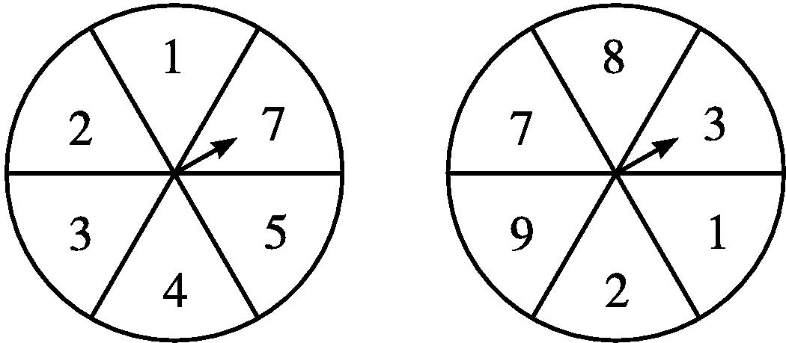
A.$\frac{4}{9}$ B.$\frac{2}{9}$ C.$\frac{2}{3}$ D.$\frac{1}{3}$
解析:左边圆盘指针落在奇数区域的概率为$\frac{4}{6}=\frac{2}{3}$,右边圆盘指针落在奇数区域的概率也为$\frac{2}{3}$,因为两个圆盘中指针落在圆盘的哪个数所在区域是相互独立的,所以两个指针同时落在奇数区域的概率为$\frac{2}{3}×\frac{2}{3}=\frac{4}{9}$.
答案:A
3.甲和乙两人各投篮一次,已知甲投中的概率是0.8,乙投中的概率是0.6,则恰有一人投中的概率为( )
A.0.44 B.0.48 C.0.88 D.0.98
解析:设事件A=“甲投中”,事件B=“乙投中”,则P(A)=0.8,P(B)=0.6,且A与B相互独立,则恰有一人投中的概率为P(A$\overline{B}+\overline{A}$B)=P(A$\overline{B}$)+P($\overline{A}$B)=P(A)P($\overline{B}$)+P($\overline{A}$)P(B)=0.8×0.4+0.2×0.6=0.44.
答案:A
4.(多选题)抛掷一枚质地均匀的骰子一次,则下列各组事件是相互独立事件的是( )
A.E=“向上的点数为偶数”,F=“向上的点数为奇数”
B.E=“向上的点数为奇数”,F=“向上的点数为3”
C.E=“向上的点数为偶数”,F=“向上的点数为3的倍数”
D.E=“向上的点数为奇数”,F=“向上的点数大于4”
解析:A中,P(E)=$\frac{1}{2}$,P(F)=$\frac{1}{2}$,P(EF)=0,所以事件E与事件F不相互独立;
B中,P(E)=$\frac{1}{2}$,P(F)=$\frac{1}{6}$,P(EF)=$\frac{1}{6}$,P(E)P(F)≠P(EF),所以事件E与事件F不相互独立;
C中,P(E)=$\frac{1}{2}$,P(F)=$\frac{1}{3}$,P(EF)=$\frac{1}{6}$,P(EF)=P(E)P(F),所以事件E与事件F相互独立;
D中,P(E)=$\frac{1}{2}$,P(F)=$\frac{1}{3}$,P(EF)=$\frac{1}{6}$,P(E)P(F)=P(EF),所以事件E与事件F相互独立.
答案:CD
5.有甲、乙两批种子,发芽率分别为0.8和0.9,在两批种子中各取一粒,则恰有一粒种子能发芽的概率是 .
解析:所求概率P=0.8×0.1+0.2×0.9=0.26.
答案:0.26
6.某自助银行设有两台ATM机.在某一时刻这两台ATM机被占用的概率分别为$\frac{1}{3},\frac{1}{2}$,则客户此刻到达需要等待的概率为 .
解析:客户需要等待意味着这两台ATM机同时被占用,故所求概率为P=$\frac{1}{3}×\frac{1}{2}=\frac{1}{6}$.
答案:$\frac{1}{6}$
7.一道数学竞赛试题,甲解出它的概率为$\frac{1}{2}$,乙解出它的概率为$\frac{1}{3}$,丙解出它的概率为$\frac{1}{4}$.由甲、乙、丙三人独立解答此题,只有一人解出的概率为 .
解析:甲解出,而乙、丙不能解出为事件A₁,则P(A₁)=$\frac{1}{2}×\left(1\text{-}\frac{1}{3}\right)×\left(1\text{-}\frac{1}{4}\right)=\frac{1}{4}$,
乙解出,而甲、丙不能解出为事件A₂,
则P(A₂)=$\frac{1}{3}×\left(1\text{-}\frac{1}{2}\right)×\left(1\text{-}\frac{1}{4}\right)=\frac{1}{8}$,
丙解出,而甲、乙不能解出为事件A₃,
则P(A₃)=$\frac{1}{4}×\left(1\text{-}\frac{1}{2}\right)×\left(1\text{-}\frac{1}{3}\right)=\frac{1}{12}$.
甲、乙、丙三人独立解答此题只有一人解出的概率为P(A₁+A₂+A₃)=$\frac{1}{4}+\frac{1}{8}+\frac{1}{12}=\frac{11}{24}$.
答案:$\frac{11}{24}$
8.在同一时间内,甲、乙两个气象台独立预报天气准确的概率分别为$\frac{4}{5}和\frac{3}{4}$.在同一时间内,求:
(1)甲、乙两个气象台同时预报天气准确的概率;
(2)至少有一个气象台预报准确的概率.
解:记事件A=“甲气象台预报天气准确”,B=“乙气象台预报天气准确”.显然事件A,B相互独立,且P(A)=$\frac{4}{5}$,P(B)=$\frac{3}{4}$.
(1)P(AB)=P(A)P(B)=$\frac{4}{5}×\frac{3}{4}=\frac{3}{5}$.
(2)至少有一个气象台预报准确的概率为
P(A+B)=P(A)+P(B)-P(AB)=$\frac{4}{5}+\frac{3}{4}-\frac{3}{5}=\frac{19}{20}$.
9.已知甲运动员的投篮命中率为0.7,乙运动员的投篮命中率为0.8.
(1)若甲、乙各投篮一次,则都投中的概率为多少?
(2)若甲投篮两次,则恰好投中一次的概率为多少?
解:(1)记事件A=“甲投中”,B=“乙投中”.
因为A与B相互独立,
所以P(AB)=P(A)P(B)=0.7×0.8=0.56.
即甲、乙各投篮一次,都投中的概率为0.56.
(2)记A_{i}=“甲第i次投中”,其中i=1,2,则P(A₁)=P(A₂)=0.7.
恰好投中一次,可能是第一次投中且第二次没投中,也可能是第一次没投中且第二次投中,即A₁${\overline{A}}_{2}+{\overline{A}}_{1}$A₂,注意到A₁与A₂相互独立,且A₁${\overline{A}}_{2}与{\overline{A}}_{1}$A₂互斥,
因此P(A₁${\overline{A}}_{2}+{\overline{A}}_{1}$A₂)=P(A₁${\overline{A}}_{2}$)+P(${\overline{A}}_{1}$A₂)
=P(A₁)P(${\overline{A}}_{2}$)+P(${\overline{A}}_{1}$)P(A₂)
=P(A₁)(1-P(A₂))+(1-P(A₁))P(A₂)
=0.7×(1-0.7)+(1-0.7)×0.7
=0.42.
故甲投篮两次,恰好投中一次的概率为0.42.
二、B组
1.已知从甲袋内随机摸出1个白球的概率为$\frac{1}{3}$,从乙袋内随机摸出1个白球的概率为$\frac{1}{2}$,若从两个袋内各随机摸出1个球,则概率为$\frac{5}{6}$的事件是( )
A.2个球都是白球
B.2个球都不是白球
C.2个球不都是白球
D.2个球中恰好有1个白球
解析:2个球都是白球的概率为$\frac{1}{3}×\frac{1}{2}=\frac{1}{6}$;2个球都不是白球的概率为(1-$\frac{1}{3}$)×(1-$\frac{1}{2}$)=$\frac{1}{3}$;2个球不都是白球的概率为1-$\frac{1}{6}=\frac{5}{6}$;2个球中恰好有1个白球的概率为$\frac{1}{3}$×(1-$\frac{1}{2}$)+$\frac{1}{2}$×(1-$\frac{1}{3}$)=$\frac{1}{2}$.
答案:C
2.某闯关游戏规则是:在主办方预设的6个问题中,选手若能连续正确回答出两个问题,即停止答题,闯关成功,假设某选手正确回答每个问题的概率都是0.6,且每个问题的回答结果相互独立,则该选手恰好回答了4个问题就闯关成功的概率等于( )
A.0.064 B.0.144 C.0.216 D.0.432
解析:该选手恰好回答了4个问题就闯关成功,包括两种情况:一是前2个问题回答错误,第3,4个问题回答正确,二是第1个问题回答正确,第2个问题回答错误,第3,4个问题回答正确,则对应的概率P=0.4×0.4×0.6×0.6+0.6×0.4×0.6×0.6=0.144.
答案:B
3.如图,某种开关在电路中闭合的概率为p,现将4只这种开关并联在某电路中,若该电路为通路的概率为$\frac{65}{81}$,则p=( )
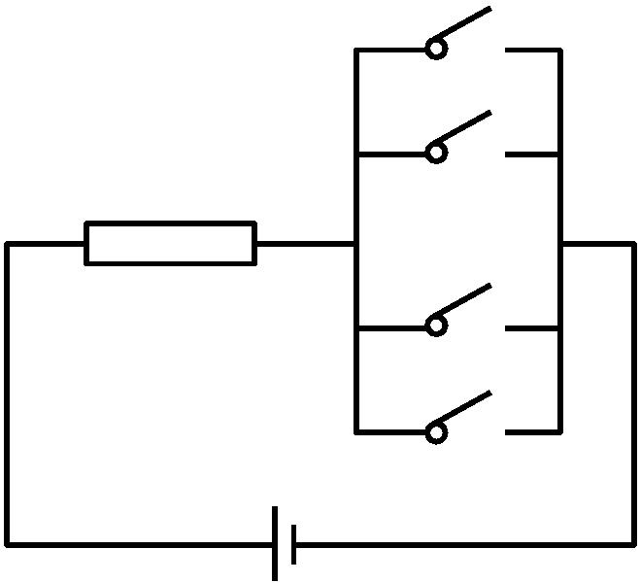
A.$\frac{1}{2}$ B.$\frac{1}{3}$
C.$\frac{2}{3}$ D.$\frac{3}{4}$
解析:因为该电路为通路的概率为$\frac{65}{81}$,所以该电路为不通路的概率为1-$\frac{65}{81}$,只有当并联的4只开关同时不闭合时该电路不通路,所以1-$\frac{65}{81}$=(1-p)⁴,解得p=$\frac{1}{3}$或p=$\frac{5}{3}$(舍去).
答案:B
4.已知两名实习生每人加工一个零件,加工为一等品的概率分别为$\frac{2}{3}和\frac{3}{4}$,两个零件是否加工为一等品相互独立,则这两个零件中恰有一个一等品的概率为 .
解析:所求概率为P=$\frac{2}{3}×\frac{1}{4}+\frac{1}{3}×\frac{3}{4}=\frac{5}{12}$或P=1-$\frac{2}{3}×\frac{3}{4}-\frac{1}{3}×\frac{1}{4}=\frac{5}{12}$.
答案:$\frac{5}{12}$
5.在某道路A,B,C三处设有交通灯,这三盏灯在一分钟内开放绿灯的时间分别为25秒、35秒、45秒,某辆车在这条道路上匀速行驶,假设三盏灯相互独立,则三处都不停车的概率为 .
解析:由题意可知,每个交通灯开放绿灯的概率分别为$\frac{5}{12},\frac{7}{12},\frac{3}{4}$.
在这个道路上匀速行驶,则三处都不停车的概率为$\frac{5}{12}×\frac{7}{12}×\frac{3}{4}=\frac{35}{192}$.
答案:$\frac{35}{192}$
6.一袋中有除颜色外其他完全相同的3个红球、2个白球,另一袋中有除颜色外完全相同的2个红球、1个白球,从每袋中任取1个球,则至少取到1个白球的概率为 .
解析:至少取到1个白球的对立事件为从每袋中都取得红球,从第一个袋中取1个球为红球的概率为$\frac{3}{5}$,从另一个袋中取1个球为红球的概率为$\frac{2}{3}$,则至少取到1个白球的概率为1-$\frac{3}{5}×\frac{2}{3}=\frac{3}{5}$.
答案:$\frac{3}{5}$
7.某同学在参加一次考试时,有三道单项选择题不会,每道单项选择题他都随机选了一个答案,且每道题他猜对的概率均为$\frac{1}{4}$.
(1)求该同学三道题都猜对的概率;
(2)求该同学至少猜对一道题的概率.
解:记事件A_{i}=“第i道题猜对了”,其中i=1,2,3,
则P(A₁)=P(A₂)=P(A₃)=$\frac{1}{4}$.
(1)三道题都猜对可以表示为A₁A₂A₃,因为A₁,A₂,A₃是相互独立的,
所以P(A₁A₂A₃)=P(A₁)P(A₂)P(A₃)=$\frac{1}{4}×\frac{1}{4}×\frac{1}{4}=\frac{1}{64}$.
(2)“至少猜对一道题”的对立事件是“三道都猜错”,后者可以表示为${\overline{A}}_{1}{\overline{A}}_{2}{\overline{A}}_{3}$,所以P(${\overline{A}}_{1}{\overline{A}}_{2}{\overline{A}}_{3}$)=P(${\overline{A}}_{1}$)P(${\overline{A}}_{2}$)P(${\overline{A}}_{3}$)=${\left(1\text{-}\frac{1}{4}\right)}^{3}=\frac{27}{64}$,
因此所求概率为1-P(${\overline{A}}_{1}{\overline{A}}_{2}{\overline{A}}_{3}$)=1-$\frac{27}{64}=\frac{37}{64}$.
8.某市决定在一个乡镇投资农产品加工、绿色蔬菜种植和水果种植三个项目,据预测,三个项目成功的概率分别为$\frac{4}{5},\frac{5}{6},\frac{2}{3}$,且三个项目是否成功互相独立.
(1)求恰有两个项目成功的概率;
(2)求至少有一个项目成功的概率.
解:(1)只有农产品加工和绿色蔬菜种植两个项目成功的概率为$\frac{4}{5}×\frac{5}{6}×\left(1\text{-}\frac{2}{3}\right)=\frac{2}{9}$,
只有农产品加工和水果种植两个项目成功的概率为$\frac{4}{5}×\left(1\text{-}\frac{5}{6}\right)×\frac{2}{3}=\frac{4}{45}$,
只有绿色蔬菜种植和水果种植两个项目成功的概率为$\left(1\text{-}\frac{4}{5}\right)×\frac{5}{6}×\frac{2}{3}=\frac{1}{9}$,
所以恰有两个项目成功的概率为$\frac{2}{9}+\frac{4}{45}+\frac{1}{9}=\frac{19}{45}$.
(2)三个项目全部失败的概率为$\left(1\text{-}\frac{4}{5}\right)×\left(1\text{-}\frac{5}{6}\right)×\left(1\text{-}\frac{2}{3}\right)=\frac{1}{90}$,
所以至少有一个项目成功的概率为1-$\frac{1}{90}=\frac{89}{90}$.

